

ADSL2+ MODEMROUTER
(ADRT04)

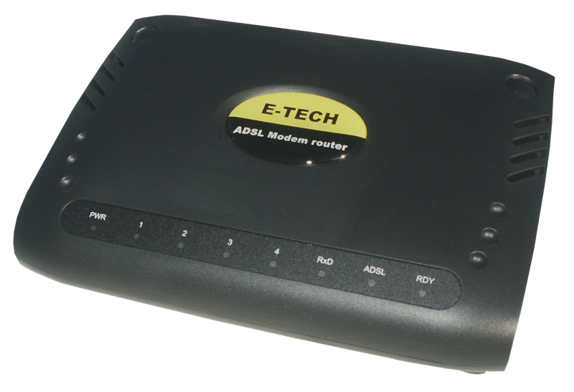

Handleiding
Versie: 21 Sep. 2005
Copyright 2004-2005 E-Tech

Inhoudsopgave

Inhoudsopgave 3
1.0 Inleiding 4
1.1 Uitleg van de lampjes 4
1.2 De router aansluiten 4
1.3 Snelle installatie via cd-rom 5
2.0 Inloggen in de router 6
2.1 Configuratie voor PPP providers (KPN/ Planet, XS4All, HCCnet etc.) 8
2.2 Configuratie voor 1483 Bridged providers (Versatel, BabyXL, BBned) 8
2.4 Configuratie voor overige providers 9
3.0 Geavanceerde Instellingen / Firewall 11
3.1 UPNP 11
3.2 SNTP 11
3.3 IP QoS 11
3.4 Port Forwarding (firewall) 12
3.5 IP Filters 12
3.6 Lan Clients 12
3.7 Lan Isolation 13
3.8 Bridge Filters 13
3.9 Multicast 13
3.10 Static Routing 13
3.11 Dynamic Routing 13
Appendix A - Tips bij problemen en support 14
Appendix B - Computer instellen 17
Appendix C - Microsoft Windows netwerk gebruiken / Bestanden delen 24

1.0 Inleiding
Met deze ADSL router kunt u een of meerdere computers aansluiten op uw adsl lijn.
De installatie van de router bestaat uit 2 stappen:
- Het aansluiten van de bekabeling
- Het configureren van de router voor uw Internet Provider

1.1 Uitleg van de lampjes

PWR Gaat branden als de router aan staat
PPP Geeft aan dat er een PPP sessie tot stand is gebracht. (bij gebruik van een PPPoA of PPPoE provider.)
LAN 1,2,3 en 4 Deze lampjes gaan branden als de netwerk kabels op de router correct zijn aangesloten. Deze lampjes gaan knipperen als er data verkeer is over de desbetreffende netwerkkabel.
ADSL Dit lampje brandt continue als het ADSL signaal op de telefoonlijn is gevonden. Het kan circa 60 seconden duren voordat dit lampje continue gaat branden. Brandt of knippert het lampje niet, neem dan contact op met uw leverancier.
Als dit lampje blijft knipperen, dient u de adsl lijn en de splitter aansluitingen te controleren.

1.2 De router aansluiten

- Sluit de voedingskabel van de netadapter aan op de router en plaats de netadapter in het stopcontact
Het PWR lampje zal gaan branden.
- Uw adsl telefoonlijn dient u aan te sluiten op de ADSL poort op de achterkant van de ADSL router.
- Op de poorten 1, 2, 3 en 4 kunt u de netwerkkabels van uw computer(s) aansluiten.
Als u bijvoorbeeld 3 computers bedraad heeft aangesloten, dienen er 3 “LINK” lampjes te branden op de voorzijde van de router.

U kunt zowel een normale (straight) kabel, als een cross kabel gebruiken om uw PC te verbinden met uw modemrouter. Ook voor het aansluiten van een switch of hub kunt u beide soorten kabels gebruiken.

1.3 Snelle installatie via cd-rom

Plaats de bijgesloten CD in de computer. Het installatieprogramma zal automatisch opstarten. Volg de instructies op het scherm om uw modem eenvoudig te installeren. Indien u geen gebruik wenst te maken van de cd, kunt u hoofdstuk 2 volgen om de verbinding handmatig (via de webpagina van het modem) in te stellen.

2.0 Inloggen in de router
Als alles goed is ingesteld, kunt u nu de webpagina van de router openen.

- Open uw internet browser (Bijvoorbeeld Internet Explorer, Netscape of Firefox)
- Typ in als adres: http://192.168.1.1 en druk op “Enter”
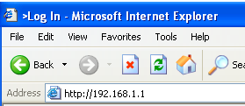 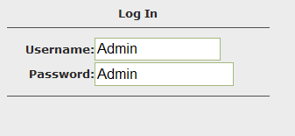

- Om in te loggen vult u zowel bij username in: Admin En bij password ook: Admin in. Daarna klikt Let op de hoofdletter A ! Daarna klikt u op de knop ‘Log In’.
Als het login scherm niet verschijnt, ook niet bij herhaalde pogingen, doorloop dan de stappen die beschreven staan in Appendix B.
- U ziet nu de onderstaande webpagina waarmee u de router kunt configureren:

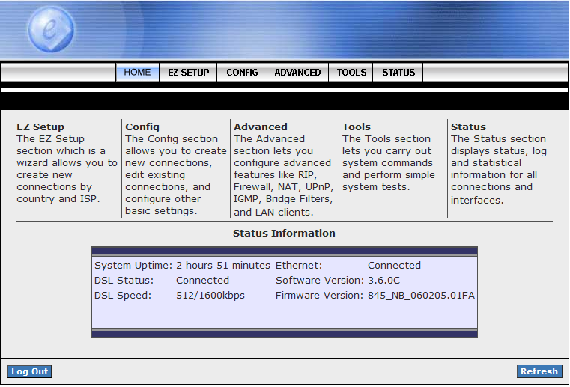

2.1 Configuratie voor PPP providers (KPN/ Planet, XS4All, HCCnet etc.)

Klik op EZSetup, en daarna in het linker menu op Wizard:
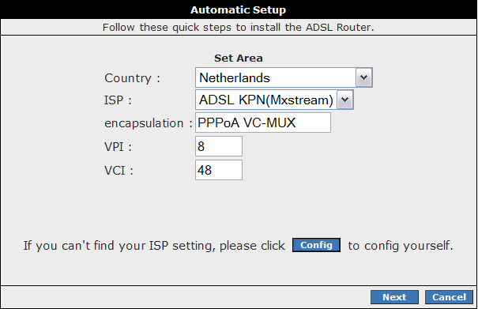 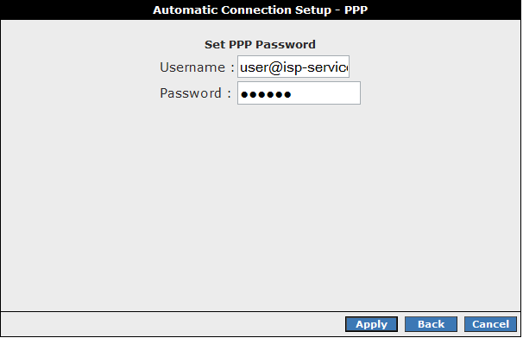
1. Klik op Country en kies uw land (Netherlands).
2. Klik op ISP en kies uw provider (bijv. ADSL KPN).
3. Klik op Next om verder te gaan.
4. Bij Set PPP Password vult u uw ADSL-gebruikersnaam en wachtwoord in.
5. Klik op Apply om de instellingen op te slaan en het modem te herstarten.
Na ca. 1 minuut zal de router opnieuw opgestart zijn, en moet u on-line kunnen.

2.2 Configuratie voor 1483 Bridged providers (Versatel, BabyXL, BBned)

Klik op EZSetup, en daarna in het linker menu op Wizard:
1. Klik op Country en kies uw land (Netherlands).
2. Klik op ISP en kies uw provider (bijv. Baby XL).
3. Bij Connection Type kiest u DHCP als standaard.
4. Klik op Next om verder te gaan.
5. Klik op Apply om de instellingen op te slaan en het modem te herstarten.
Na ca. 1 minuut zal de router opnieuw opgestart zijn, en moet u on-line kunnen.

2.4 Configuratie voor overige providers

Kijk in de onderstaande lijst wat de instellingen zijn van uw provider.
Indien uw provider “1483” als encapsulatie gebruikt, heeft u geen gebruikersnaam en wachtwoord nodig voor uw adsl-verbinding.
Indien uw provider niet in de lijst staat, dient u aan uw provider te vragen wat de juiste instellingen zijn.
Klik op menu Config – New Connection en vul de juiste gegevens in.

Provider | VPI/VCI | Encapsulation | Username voorbeeld
Nederland
BBNed business dsl | 0/35 | PPPoA VC-Mux
Cistron | 0/35 | 1483 Bridged IP LLC
Concepts ICT | 0/35 | 1483 Bridged IP LLC
Demon over Tiscali adsl | 0/34 | 1483 Bridged IP LLC | Mac adresregistratie *1
Demon over BBNed | 0/35 | 1483 Bridged IP LLC | Mac adresregistratie *1
HCC-Net | 8/48 | PPPoA VC-Mux | user@hccnetbasis
KPN direct-adsl | 8/48 | PPPoA VC-Mux | 0101234567@direct-adsl
Planet | 8/48 | PPPoA VC-Mux | user@adsl-comfort
Tiscali (adsl van KPN) | 8/48 | PPPoA VC-Mux | user@tis.plus
Tiscali/BabyXL | 0/34 | 1483 Bridged IP LLC | Mac adresregistratie *2
Wanadoo/Euronet | 8/48 | PPPoA VC-Mux | user@wanadoo.nl-plus
Wanadoo Direct | 0/35 | PPPoA VC-Mux | user@wanadoo.nl
XS4ALL | 8/48 | PPPoA VC-Mux | user@xs4all-fast-adsl
Versatel Lite/ Basis | 8/48 | PPPoA VC-Mux | user@versatel-lite
Versatel DHCP | 0/32 | 1483 Bridged IP LLC
Versatel PPP | 0/32 | PPPoA VC-Mux
België
Belgacom analoog | 8/35 | PPPoA VC-Mux
Belgacom isdn | 0/35 | PPPoA VC-Mux
Tiscali isdn | 0/35 | PPPoA LLC
Tiscali analoog | 8/35 | PPPoA LLC
Tiscali isdn | 0/35 | PPPoA LLC
Versatel | 8/35 | PPPoA VC-Mux | user@versadsl.be
Luxemburg
Luxembourg online analogue | 8/35 | PPPoA VC-Mux
Luxembourg online isdn | 8/35 | PPPoA LLC
Frankrijk
France Telecom | 8/35 | PPPoA VC-Mux
Duitsland
Deutsche Telecom | 1/32 | PPPoE LLC
T-Online | 1/32 | PPPoE LLC
Tiscaly Germany | 1/32 | PPPoE LLC
Italië
Telecom Italia | 8/35 | PPPoA VC-Mux
Tiscali | 8/35 | PPPoA VC-Mux
Hongarije
Matav Telecom | 1/32 | PPPoE LLC
Portugal
PT | 0/35 | PPPoE LLC
Spanje
Telefonica | 8/35 | PPPoA VC-Mux
Zweden
Telia | 8/35 | 1483 bridged LLC
Engeland
British Telecom | 0/38 | PPPoA VC-Mux
Tiscali | 0/38 | PPPoA VC-Mux
*1 Deze providers checken het hardware-adres van het modem, u moet het adres activeren via de activatiepagina van de provider, nadat de modem is geconfigureerd.

*2 Deze providers checken het hardware-adres van het modem, en activeren deze automatisch.
Hierdoor kan het zijn dat u tot 1 uur moet wachten voordat u een werkende verbinding heeft .

Na het instellen klikt u op de Apply knop, gevolgd door Save All in de linkerkolom.
Daarna kiest u als laatste de knop Save all rechtsonder om de router te herstarten.
Na ca. 1 minuut zal de router opnieuw opgestart zijn, en moet u on-line kunnen.

3.0 Geavanceerde Instellingen / Firewall
In het menu ‘Advanced’ kunt u een aantal geavanceerde instellingen wijzigen, bijvoorbeeld voor de ingebouwde firewall in het modem. Een aantal van deze opties vereist zeer specifieke kennis van netwerken, en is hierdoor niet geschikt voor beginnende gebruikers.

3.1 UPNP
In deze router is UPNP ondersteuning ingebouwd. Dit betekend dat programma’s via het UPNP protocol automatisch poorten kunnen doorsturen als ze deze nodig hebben. Veel p2p programma’s gebruiken dit protocol, met name MSN, Bittorrent clients als Azureus, en BitTornado.

3.2 SNTP
De ingebouwde klok in het modem kan worden gesynchroniseerd met het internet. Om deze functie te gebruiken schakelt u het vinkje in, vult u ip-adressen in van een time-server, en kiest u uw tijdzone.
Voor een lijst met time-servers kunt u kijken op http://ntp.isc.org/bin/view/Servers/WebHome
(Voorbeeld timeserver in Europa: 212.204.235.152)

3.3 IP QoS
Door QoS (Quality of Service) in te schakelen kunt u voor bepaalde services op uw netwerk een constante bandbreedte garanderen. Zo kunt u bijvoorbeeld altijd 60% reserveren voor uw webserver als u dit zou willen. Voor het invullen van een dergelijke QoS-regel moet u het volgende invullen:
Rule name: Webserver
Source IP: Het ip-adres van uw interne webserver (bijv. 192.168.1.100)
Source Netmask: Het netmask van uw internet webserver (bijv. 255.255.255.0)
Source start & endport: Begin en eindpoort van de webserver (http = port 80 t/m 80)
Destination start & endport: Begin en eindpoort van verkeer afkomstig van uw webserver (1 t/m 65535)
Protocol: Het type verkeer (http verkeer is TCP)
Physical Port: de netwerkpoort (1/2/3/4 of niet van toepassing) waarop de pc met webserver is gekoppeld.
Traffic Priority: De klasse die u wilt toekennen aan dit type verkeer (low/medium/high)
ToS marking: Uitgaande markering aan dit verkeer toevoegen indien uw provider dit ondersteund.

3.4 Port Forwarding (firewall)
Dit apparaat beschikt over een ingebouwde firewall. Dit houdt in dat alle externe data waarom niet wordt gevraagd, niet door de router wordt doorgestuurd naar de pc’s “achter de router”. Alle normale verkeer waar u zelf om vraagt, wordt gewoon doorgestuurd.

Programma’s die niet geschikt zijn voor gebruik achter een firewall zullen niet goed werken, tenzij u de firewall in de router configureert. Enkele voorbeelden van programma’s waarvoor u de firewall zult moeten instellen zijn bijv. spelletjes die u zelf host, of programma’s zoals Edonkey, VNC enzvoort.
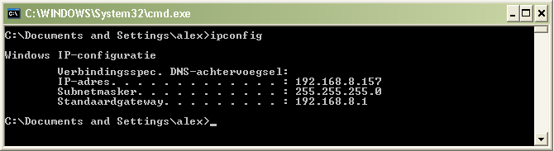
Wilt u dergelijke applicaties gebruiken,
dan moet u eerst uw lokale ip adres
achterhalen. Open een dos-venster
(win98: start-uitvoeren-command,
winxp: start-uitvoeren-cmd)
Tik in het dos-venster ‘ipconfig’.
Noteer het ip-adres. Dit begint met 192.168.x.x

Via het menu ‘lan clients’ in de router, dient u een systeem defineren. U vult de naam van het
systeem in, alsmede het ip-adres. Klik op apply om dit te bevestigen.

Hierna kunt u via het menu ‘port forwarding’ rules toepassen op dat ip adres.U kiest in het menu voor het lan ip adres, de categorie, kiest de regel en klikt op ‘add’ om deze in het rechtermenu te zetten. Klik op ‘apply’ om de wijziging te bevestigen.

Klik hierna op ‘save setting and reboot’ om de instellingen op te slaan.
(Indien nodig, defineert u uw eigen rules via de knop ‘custom rule’)

3.5 IP Filters
Deze optie is exact het omgekeerde van Port Forwarding. Door het toepassen van de regels wordt nu voor bepaalde pc’s juist het verkeer expliciet tegengehouden. U kunt door deze optie dus het internetverkeer gaan beperken, op basis van poortnummers en ip-adres.

3.6 Lan Clients
De modemrouter zal pc’s die automatisch een ip-adres opvragen toevoegen als client in deze lijst, zodat u ze kunt selecteren in de Port Forwarding en IP Filter menu’s. Als u echter pc’s met vaste ip-adressen gebruikt, moet u deze handmatig als lan-client toevoegen. Dit kan door eenvoudig de hostname en het ip-adres in te vullen, het mac-adres is niet verplicht.

3.7 Lan Isolation
Deze functie is in de ADRT04 niet beschikbaar.

3.8 Bridge Filters
Via dit menu is het mogelijk om op basis van mac-adres een aantal gedefinieerde types verkeer te blokkeren binnen uw netwerk. Deze optie staat standaard uit, gebruik ervan wordt afgeraden voor beginnende gebruikers.

3.9 Multicast
In dit menu kunt u de multicast-ondersteuning van uw modemrouter inschakelen.

3.10 Static Routing
Via dit menu kunt u de routetabel van uw modemrouter bijwerken, en voor specifieke doelhosts de gateway opgeven.

3.11 Dynamic Routing
Door Dynamic routing in te schakelen kunt u uw modemrouter op RIP V1 of V2 berichten laten reageren. Hierdoor kan de router in een geschikt netwerk, de kortste route naar een host of subnet ontdekken.
Let op! Nederlandse internet-providers ondersteunen deze optie over het algemeen niet. Schakel deze optie alleen in als uw provider het ondersteunt, en het gebruik ervan heeft toegestaan.

Appendix A - Tips bij problemen en support

- U kunt de web pagina van de router niet openen?
– Controleer de netwerk bekabeling tussen uw computer en de router
– Schakel de router 5 seconden uit en schakel daarna de router weer aan. Wacht tot het ready lampje gaat knipperen of branden. Ready moet ook gaan branden.
– Schakel alle firewall software uit (zoals Norton firewall en ZoneAlarm). Verwijder tijdelijk ook software zoals Kazaa. U heeft geen firewall software nodig achter deze router !
– Controleer of uw internetopties correct zijn ingesteld: Start -> Instellingen -> Internet -> Verbinding -> Nooit een verbinding kiezen. Klik op LAN instellingen -> de Proxy-server dient uitgeschakeld te zijn.
- Gebruik om te testen eerst Internet Explorer. Als dat goed werkt kunt u ook andere web browsers proberen. Als u bijvoorbeeld Netscape gebruikt, dient u in te stellen: voorkeuren -> geavanceerd -> handmatige proxy
– Klik op het menu “Bestand” van Internet Explorer en controleer of er geen vinkje voor “off-line” werken staat.
– Zet tijdelijk de pc op een vast IP adres: 192.168.1.3 en kijk of u daarna wel de web pagina van de router kunt openen.
– Open een MS-Dos prompt en voer het volgende commando uit:
ping 192.168.1.1
Als het goed gaat, krijgt u 4x ‘antwoord van 192.168.1.1’ Er moeten 4 pakketten worden verzonden, en 4 worden ontvangen.

- Het ‘ADSL’ lampje blijft knipperen?
Het ADSL lampje hoort binnen 30 seconden continu te gaan branden. Dit betekent dat er een goede ADSL verbinding is. Indien het ‘ADSL’ lampje blijft knipperen is er iets mis met uw ADSL lijn.
- Controleer de bekabeling van uw ADSL lijn en uw ADSL splitter.
- Controleer of uw een analoge lijn of ISDN lijn heeft. Op de doos of onderkant van de router staat of uw router geschikt is voor ADSL over analoge lijn of voor ADSL over een ISDN lijn. Dus voor een analoge lijn heeft u een ander model nodig dan voor een ISDN lijn.
– Indien mogelijk, test het modem op een andere ADSL lijn
- De router slaat geen gegevens op?
- Ga naar ‘internet opties’ -> Klik op 'bestanden verwijderen...' en klik op ‘geschiedenis wissen’. Klik daarna op “OK”.
- Controleer of er geen vinkje staat bij ‘bestand – offline werken' in internet explorer.

- Geen internetverkeer?
- Open een MS-Dos prompt en kijk of u het WAN ip adres van de router kan pingen.
- Probeer of u een internet adres kunt pingen, bijvoorbeeld “PING 194.134.5.5” (Let op: Niet alle internet adressen antwoorden op een ping opdracht)
- Probeer of u een internet website kunt pingen, bijvoorbeeld “PING www.e-tech.nu”. Als deze laatste stap verkeerd gaat, is er iets mis met uw DNS instellingen. Zie ook vraag 5 / 6.

- Geen internetverkeer met KPN/Versatel adsl ?
KPN-ADSL: Bij ‘STATUS’ moet staan ‘pppoa (connected)’ U kunt eventueel het test-account van KPN proberen: username=dslam@test, password=test . U kunt met het test-account niet op internet, maar u kunt wel zien of het inloggen goed gaat en of u ‘connected’ te zien krijgt.
Let erop dat u ‘service name’ leeg laat. Dit wordt niet gebruikt bij Nederlandse providers.
De Versatel test-account is: username=test80@zonnet-family, password=123456

- Geen internetverkeer met BBNed/BabyXL/Versatel DHCP ?
Bij ‘STATUS’ moet staan ‘DHCP (connected)’ krijgt u geen gegevens terug van uw provider, en blijft het adsl ledje knipperen, controleer dan de instellingen, en neem daarna contact met de provider op.
- Trage of instabiele verbinding ?
De router werkt op 100Mbps, dit stelt hoge eisen aan de netwerk kabel. Vooral met zelfgemaakte netwerk kabel, komt het regelmatig voor dat de 8 aders van de netwerkkabel verkeerd zijn aangesloten. De kleuren in de netwerk kabel dienen precies volgens het volgende patroon te worden aangesloten: wit/oranje, oranje, wit/groen, blauw, wit/blauw, groen, wit/bruin, bruin
- Bij het opstarten van Internet Explorer wordt elk keer om “verbinding maken” gevraagd ?
Uw computer hoeft niet meer in te bellen naar uw provider, dat doet de router voortaan automatisch. Ga naar “Start”-> “Instellingen” -> “Configuratiescherm”-> “Internet-opties” -> klik op het tabblad “verbindingen” -> zet een vinkje voor “nooit een verbinding kiezen”. (Indien deze optie grijs is, is dat ook goed)
- ABN-AMRO software instellen:
ABN ABN-AMRO Homenet: Open het bestand telecom.ini
Onder het kopje [winsocket-viaeb] en onder het kopje [winsocket-its] verandert u de poorten in: port=21
ABNAMRO Officenet Extra: U dient het bestand c:\program files\officenet extra\data\ebca.ini aan te passen onder het kopje [transport protocol]:
TPServerPort=21 en TPIIGPort=21

Support:
Website: Op de website www.e-tech.nu vindt u tips en antwoorden op veelgestelde vragen.
Bellen: Voor vragen, opmerkingen en tips kunt u bellen met: 0900-3832468 (€ 0,45 p/m)

Appendix B - Computer instellen

De ingebouwde DHCP-server van de router staat standaard ingeschakeld, elke pc krijgt automatisch een IP-adres. We gaan nu controleren of uw pc ingesteld staat op “Automatisch een IP adres verkrijgen”
1 ) Windows 95, 98 of ME instellen
- Controleer of de netwerk kaart correct in uw computer is geinstalleerd
- Ga naar Start -> Instelingen -> Configuratiescherm -> Netwerk
- U krijgt nu onderstaand venster te zien:
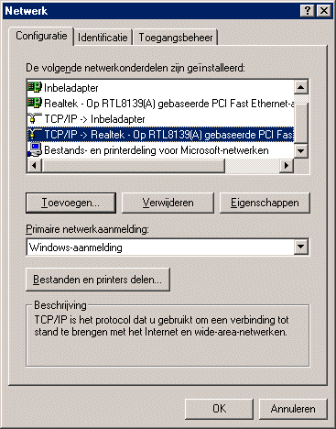
Selecteer het TCP/IP onderdeel dat gekoppeld is aan uw netwerkkaart en klik op eigenschappen.
- U krijgt nu een nieuw venster te zien:
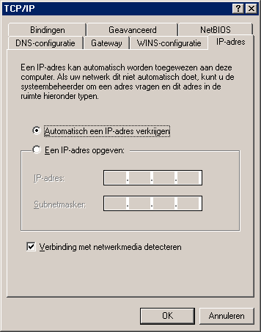
Selecteer de optie “Automatisch een IP-adres verkrijgen”
En klik ok “OK”. Klik daarna nog een keer op “OK”.

Indien u wijzigingen heeft gemaakt bij de netwerk instellingen, zal de computer meestal vragen om opnieuw op te starten. Soms is de windows-cd vereist, hou deze bij de hand, en sla geen bestanden over.

Controleer nu of uw computer correct een IP adres van de router heeft ontvangen:
- Klik op start -> uitvoeren
- U krijgt nu onderstaand venster te zien:
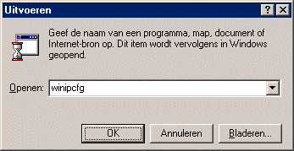
Typ in “winipcfg” en klik op OK.
- U krijgt nu onderstaand venster te zien:
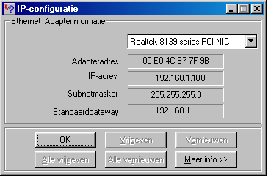
Selecteer boven in het venster de juiste netwerk adapter, bijv “NDIS”, “Realtek” of “Intel”.
Indien u “PPP adapter” te zien krijgt, dient u een ander adapter te selecteren.
Bij “IP-adres” hoort een getal te staan dat begint met “192.168”.
Als het IP-adres begint met “169.”, dan heeft uw computer geen ip adres ontvangen.
Als het ip-adres onjuist is, kunt u op de knop “Vernieuwen” klikken.
Als het goed is, krijgt u binnen enkele seconden een ip adres toegewezen van de router.
Als dit niet goed gaat, blijft de computer circa 60 seconden proberen een ip adres aan te vragen. De computer is gedurende deze tijd niet toegankelijk.

2) Windows 2000 of XP instellen
- Ga naar Start -> Configuratiescherm -> “Netwerk- en Internet-verbindingen” -> Netwerk verbindingen
- U krijgt nu een venster te zien met alle LAN-verbindingen:
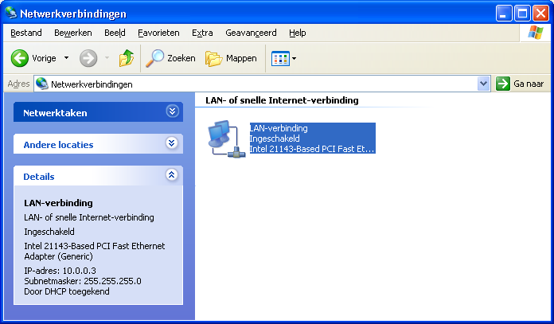
Er kunnen soms meerdere LAN-verbinding zichtbaar zijn.
Controleer of de juiste LAN verbinding is “Ingeschakeld”
Als windows meldt “Netwerkkabel is niet aangesloten”, dan is de netwerkkabel niet goed aangesloten, of staat de router uit.
Als windows meldt “Uitgeschakeld”, dan klikt u met de rechtermuis op de LAN-verbinding, en kiest u ‘inschakelen’ om hem in te schakelen.
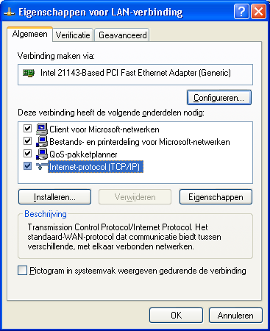
- Klik met de rechtermuis op de actieve lan-verbinding, en kies ‘eigenschappen. U krijgt nu onderstaand venster te zien. Dubbelklik op “Internet-protocol (TCP/IP)”

- U krijgt nu het onderstaande venster te zien:
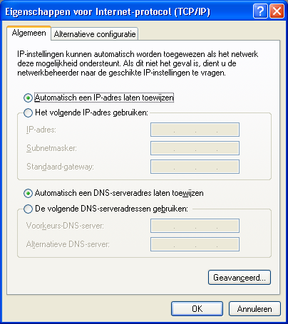

- Zet een vinkje voor “Automatisch een IP-adres laten toewijzen”
Klik op “OK”, en klik daarna nog een keer op “OK”. Windows slaat uw wijzigingen op.

- Controleer nu of uw computer correct een IP adres van de router heeft ontvangen:

Klik op “Start” -> “Uitvoeren…”. U krijgt dan onderstaand venster te zien:
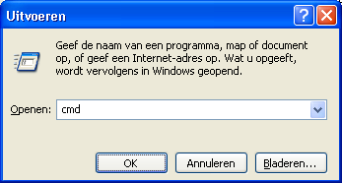

typ in “cmd”en klik op “OK”
Typ in het zwarte venster in “ipconfig” gevolgd door <enter>.
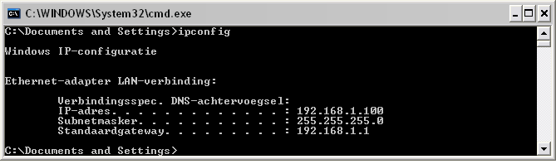
U ziet nu ip-adres van uw computer. Het ip-adres moet beginnen met “192.168”.
Als het ip-adres onjuist is, kunt u proberen het ip-adres te vernieuwen met het commando
“ipconfig /renew” gevolgd door <enter> Soms kan het nodig zijn de pc opnieuw op te starten.
3) Apple Mac OS 8 en 9 instellen
- Ga naar het Apple Menu
- Klik op “regelpanelen”
- Ga naar het “TCP/IP” menu, u krijgt het TCP/IP venster te zien.
- Zet de optie “Verbind via” op “Ethernet”
- Zet de optie “Configureer” op “Via DHCP-Server”
- De optie “DHCP Client-ID” is niet belangrijk, u kunt daar bijvoorbeeld de naam van uw computer intypen.

4) Apple Mac OS X instellen
- Ga naar het Apple Menu
- Klik op “Systeemvoorkeuren”
- Ga naar het “Netwerk”
- Zet de optie “Toon” op “Ingebouwd Ethernet”
- Klik op het tabblad “TCP/IP”
- Zet de optie “Configureer” op “Via DHCP”

De optie “ID DHCP-Client” is niet zo belangrijk, u kunt daar bijvoorbeeld de naam van uw computer intypen.

Appendix C - Microsoft Windows netwerk gebruiken / Bestanden delen

Via de router kunt u bestanden en printers op andere computers in uw eigen netwerk benaderen. De router blokkeert het delen van bestanden en printers niet. Bestanden en printers zijn niet voor de buitenwereld toegankelijk. Uw pc’s achter de router moeten wel goed zijn ingesteld:

- Controleer of op alle computers dezelfde werkgroep-naam wordt gebruikt. Zo niet, zet deze dan gelijk:
In windows XP: ga naar start -> configuratie scherm -> systeem -> tabblad "computernaam"
In windows 98/ME: ga naar start -> configuratie scherm -> netwerk -> tabblad "identificatie"
- Bestands- en printerdeling moet geïnstalleerd zijn.
In windows XP: start->configuratiescherm->netwerkverbindingen->rechtermuis op lan verbinding
er moet een vinkje staan bij ‘bestands en printerdeling’
In windows 98/me: rechtermuis op netwerkomgeving->knop bestanden en printers delen drukken
zet vinkjes bij ‘ik wil anderen toegeven tot …’ . U moet daarna de pc opnieuw opstarten.

- Uw Pc’s moeten bestanden of een printer delen
In windows XP:klik met de rechtermuis op een map, en kies ‘delen en beveiliging’
In windows 98: klik met de rechtermuis op een map en kies ‘delen’

- Test of u gedeelde bestanden kunt benaderen:
De mappen die u deelt zijn daarna benaderbaar via het netwerk. Het makkelijkst is via klikken op Start->zoeken->computers of personen. Daar tikt u de computernaam in waarop u mappen wilt benaderen, en klikt u op zoeken. Dubbelklik daarna op de computer om deze te openen.
Werkt zoeken op naam niet, open dan de explorer. Typ in de adresbalk het ip adres in van de computer, met \\ ervoor. Bijvoorbeeld \\192.168.1.174 of \\192.168.1.175 gevolgd door de <enter> toets. U zou dan de gedeelde mappen op de pc moeten zien.



© 2004-2005 E-Tech ADRT04 - REV01_T_AM

